附件：

2018年全国职业院校技能大赛
赛项申报书

赛项名称： 中药传统技能
赛项类别： 常规赛项√ 行业特色赛项□
赛项组别： 中职组□ 高职组√
涉及的专业大类/类： 医药卫生大类/药学
方案设计专家组组长：
手机号码：
方案申报单位（盖章）：全国中医药职业教育教学指导委员会
方案申报负责人：
方案申报单位联络人：
联络人手机号码：
电子邮箱：
通讯地址：
邮政编码：
申报日期：

2018年全国职业院校技能大赛
赛项申报方案
一、赛项名称
（一）赛项名称
中药传统技能
（二）压题彩照
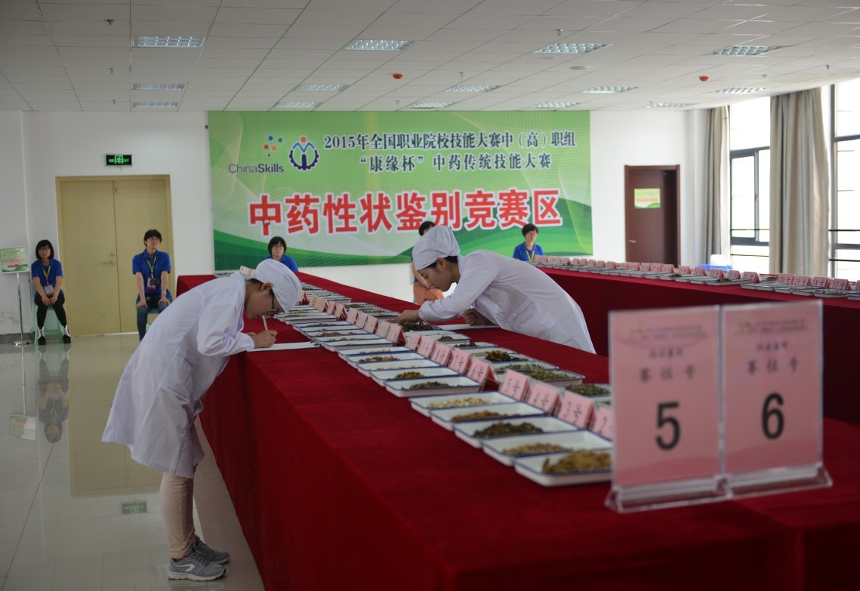
图1 中药性状比赛
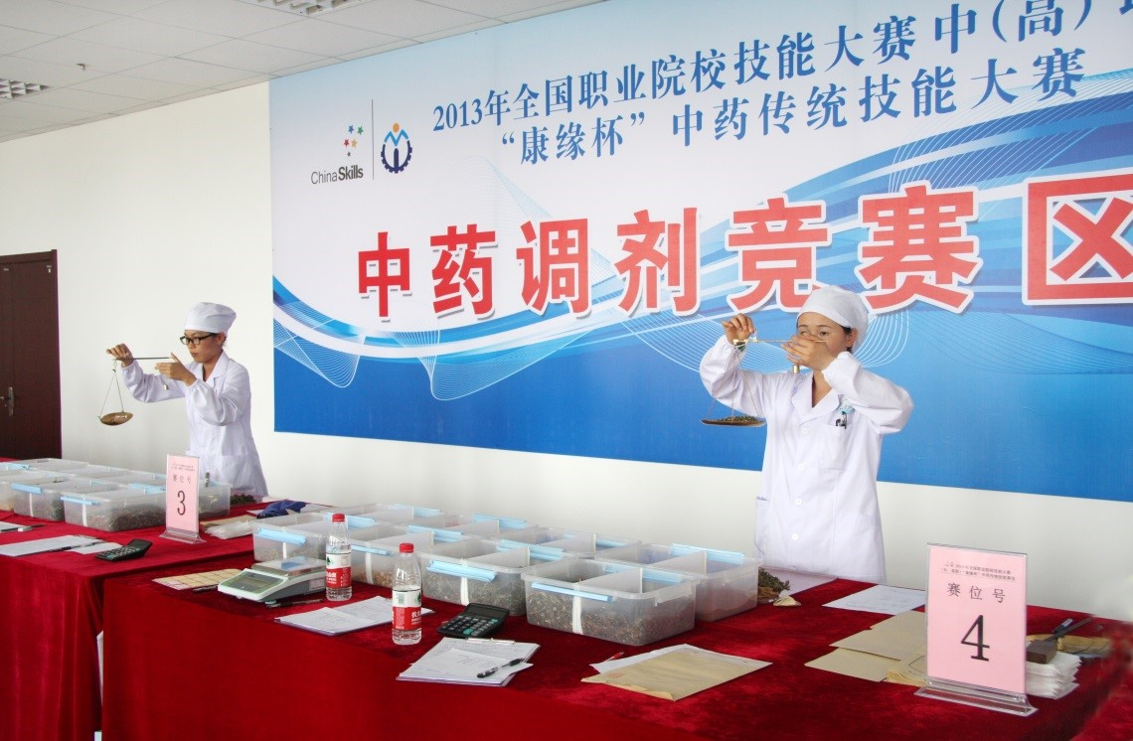
图2 中药调剂比赛
（三）赛项归属产业类型
服务业、制造业
（四）赛项归属专业大类/类
62医药卫生大类/6203药学类。所属专业：620302中药学。
59食品药品与粮食大类/5902药品制造类。所属专业：590201中药生产与加工； 590202药品生产技术；590204药品质量与安全。
59食品药品与粮食大类/5903食品药品管理类。所属专业：590301药品经营与管理；590302药品服务与管理
二、赛项申报专家组
三、赛项目的
本赛项主要考核学生中药性状与真伪鉴定、中药显微鉴定、中药调剂、中药炮制四方面的核心技能与知识。通过竞赛，检验全国中医药高职院校专业建设与教学改革成果，考核与展示各参赛院校学生从事中药生产、流通与服务的岗位通用核心技术和综合职业能力，为高职院校中药学类专业师生搭建交流与学习的平台，引领和促进全国中医药高职院校完善“赛教融合”机制，强化实践教学，深入开展教育教学改革，实现专业与产业对接、课程内容与职业标准对接、教学过程与生产过程对接，促进中药技能的传承与创新，激发行业企业关注和参与中药学类专业教学改革的主动性和积极性，提高中医药高职教育的社会认可度，推进中医药高职教育又好又快地发展。
四、赛项设计原则
（一）公开、公平、公正原则。赛项组织与筹备的各环节均坚持公开、公平、公正，竞赛方案公开、竞赛题库公开、竞赛评分标准公开、竞赛成绩公开；竞赛裁判均为来自行业、企业、高校一线的专家，通过遴选与技术培训，统一执裁标准，严格执行加密、回避等制度，确保比赛公平、公正。
（二）赛项内容与人才培养对接原则。本赛项涵盖中药调剂、中药购销、中药炮制、中药检验等职业岗位，与赛项关联的职业岗位面广、人才需求旺盛。
（三）竞赛内容与职业岗位对接原则。本竞赛内容对应相关职业岗位或岗位群，体现专业核心能力与核心知识，涵盖丰富的专业知识与专业技能点，既能全面考察学生的中药鉴定、中药调剂、中药炮制等职业能力，又能考察学生的责任与使命感、质量第一、安全第一、救死扶伤、主动服务、团结协作、依法执业、爱岗敬业等职业素养。
（四）技术平台成熟与稳定原则。本赛项已经历五届运行，平台不断升级并趋于成熟。根据医药卫生行业特点，赛项设计的技术平台及其器材均为竞赛所需，通用性强，与考核技能无关器材不列入技术平台。
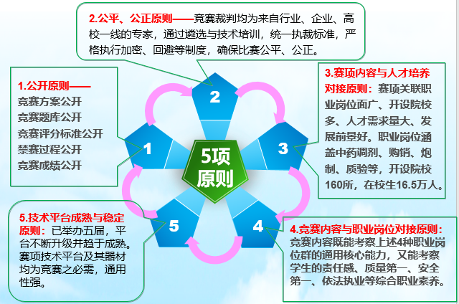
图3 赛项设计原则
五、赛项方案的特色与创新点
（一）赛项与产业、岗位、专业紧密对接。本赛项涉及的职业岗位工种多，竞赛内容从中药学及相关专业人才培养的专业核心能力中，选取了中药性状与真伪鉴别、中药显微鉴别、中药调剂（含审方理论考试）、中药炮制四个项目。这四个项目能充分展现中药行业职业岗位群的中药调剂员、中药购销员、医药商品购销员、中药炮制与配制工、中药检验工等职业岗位的核心技术。
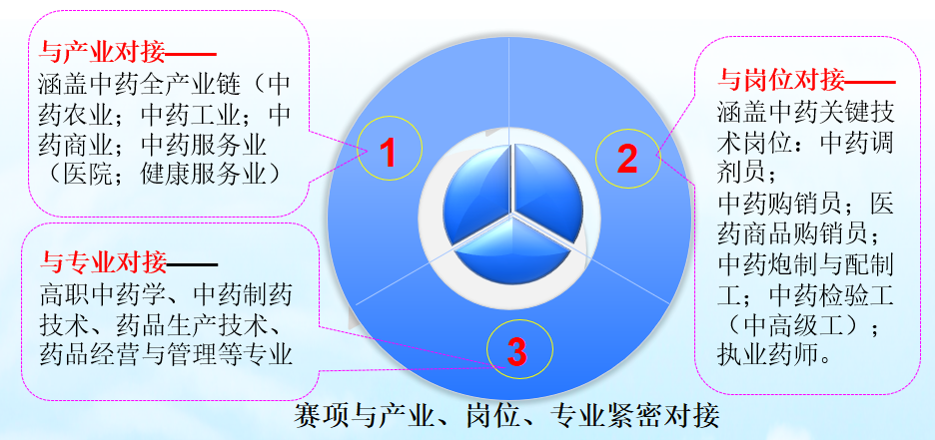
图4 赛项与产业、岗位、专业紧密对接。
（二）竞赛内容体现职业能力和职业精神。本赛项包括专业教学实践训练、培训与选拔、组队竞赛三大环节。各院校在专业教学技能实训的基础上进行校级比赛，选拔出校级选手参加省级培训和选拔，最后组队参加国赛。选出的选手专业技能娴熟、理论知识扎实、心理素质过硬，充分展现了中药学专业教学改革成果及专业教学水平。全国中医药职业教育教学指导委员会有计划组织安排师资进行技能培训，不仅能提高全国中医药职业院校教师的专业技能，而且推动中药行业技术标准的建设。竞赛过程中，安排全国中医药高职院校教育教学改革成果、校企合作成果展示，安排行业企业及国内外相关院校师生观摩，搭建校企合作与国际交流平台，促进院校教育教学改革，提高大赛的国际影响力。
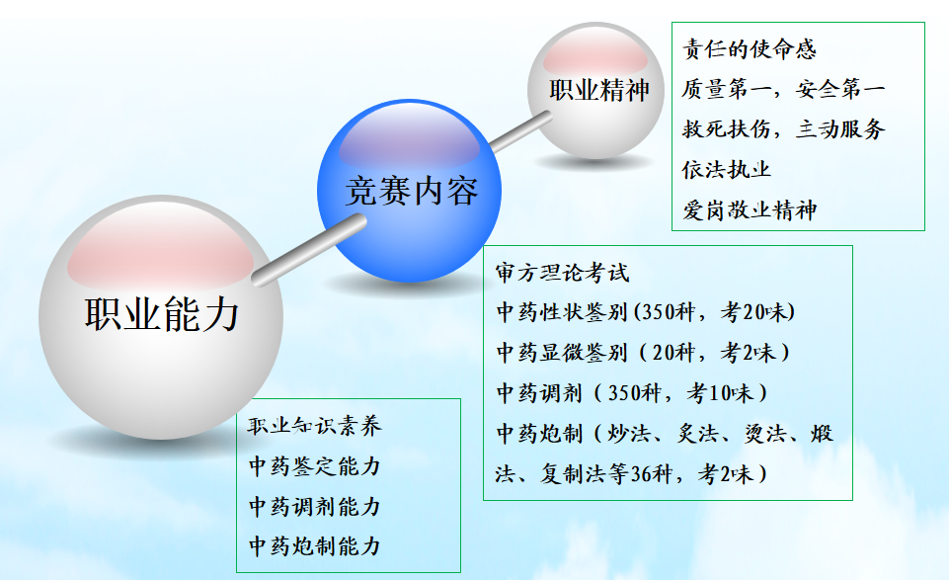
图5 竞赛内容体现职业能力和职业精神
（三）竞赛结果的评判体现了三公原则。本赛项的竞赛方案、竞赛题库、竞赛评分标准提前网上公开，正式比赛时分两次抽签决定考试场次和考试内容，比赛后2小时内公布竞赛成绩，体现了公平、公开原则；严格按照全国职业院校技能大赛执委会的通知要求推荐竞赛裁判，对遴选的行业、企业、高校的专家，通过技术培训，统一执裁标准，严格执行保密制度、回避制度等措施，体现了比赛公平、公正原则。
（四）竞赛资源转化成为国家级职业教育专业教学资源。竞赛过程和竞赛资源有利于弘扬中医药文化，促进中药技能的传承与发扬；竞赛资源转化成数字化教学资源，有利于促进由山东中医药高等专科学校主持、全国28院校和企业参与的国家职业教育中药学专业教学资源库建设；有利于促进院校之间“道地药材”、中药伪品、中药饮片等互换交流，从而加强专业建设，深化教学改革，提高教学水平，培养高素质技术技能型专业人才。
六、竞赛内容简介（须附英文对照简介）
比赛为个人赛，参赛选手须完成中药性状与真伪鉴别、中药显微鉴别、中药调剂（含审方理论考试）和中药炮制四项比赛任务。中药性状鉴别从350味中药中选取20味比赛，中药真伪鉴别从80味中药中选取10味比赛，中药显微鉴别从30味中药中选取2味比赛，中药调剂比赛从350味中药饮片中选取10味处方饮片比赛，中药炮制从36味中药饮片中选取2味比赛。
组队要求：
举办地：
时间：
The contest is an individual game. The contestants are required to complete all the four tasks including Chinese medicine character and authenticity identification, microscopic identification of traditional Chinese medicine, Chinese medicine dispensing (including prescriptions theory examination) and processing of traditional Chinese medicine. 20 pieces of medicines are selected from 350 for the contest of Chinese medicine character identification; 10 pieces of medicines are selected from 80 for the contest of authenticity identification; 2 pieces of medicines are selected from 30 for the contest of microscopic identification; 10 pieces of medicines are selected from 350 for the contest of Chinese medicine dispensing; 2 pieces of medicines are selected from 36 for the contest of processing.
Team requirements: one team from every province consisting of four contestants, four instructional teachers and one leader.
Location: Yantai, Shandong Province
Time: Late May, 2018 (to be confirmed)
七、竞赛方式（含组队要求、是否邀请境外代表队参赛）
比赛为个人赛，参赛选手由其所在省（市、自治区）统一率队参加竞赛。竞赛方式包括实践操作和微机答卷两种形式。
各省、自治区、直辖市按照优中选优的原则，依据选拔赛成绩，同一院校参赛选手不得超过2名。参赛选手应符合全国职业院校技能大赛执委会规定的条件要求。指导教师需经报名并通过资格审查后确定。
本次大赛拟邀请国内医药行业企业，欧美、东南亚、港澳台相关院校组队参观交流，扩大竞赛社会影响力。
八、竞赛时间安排与流程
赛前报到1天，裁判培训1天，赛程安排2天。具体流程为：裁判报到、裁判会议、现场培训；参赛队报到、领队会议、选手熟悉现场；竞赛开幕式；项目竞赛；技术点评与成绩公布（闭幕式）。各参赛队的比赛日程及竞赛顺序由赛前抽签决定。竞赛日程具体安排见表1，竞赛项目运行安排见表2。
表1 竞赛日程具体安排
日期 | 时间 | 项目 | 地点 | 负责部门
第一天 | 12:00前 | 专家组、裁判员报到 | 住宿宾馆大厅 | 接待组
 | 14:00～17:00 | 裁判员培训 | 山东中医药高等专科学校综合办公楼十五楼会议室、各竞赛场地 | 接待组
第二天 | 8:30～11:30  (8:15在宾馆门口集中乘车) | 裁判员会议和培训：  分项目现场集中培训，熟悉竞赛场地 |  | 接待组
 | 8:30～15:00 | 参赛代表队报到、领取比赛资料 | 住宿宾馆大厅 | 接待组
 | 15:30 | 领队会议 | 山东中医药高等专科学校综合办公楼一楼会议室 | 赛项执委
 | 16:30 | 确认考场 | 各竞赛功能区 | 赛务组
第三天 | 8:00～9:00 | 大赛开幕式 | 大学生活动中心 | 接待组
 | 9:30 | 领导合影 | 大学生活动中心 | 接待组
 | 10:00～12:00 | 比赛 | 各竞赛场地 | 赛务组
 | 14:00～18:30 | 比赛 | 各竞赛场地 | 赛务组
第四天 | 8:30～10:30 | 比赛 | 各竞赛场地 | 赛务组
 | 11:20～11:30 | 审方理论考试 | 图书馆楼五楼 | 裁判组
 | 14:30～16:00 | 竞赛技术点评及闭幕式（全体裁判、领队、指导教师与选手参加） | 大学生活动中心 | 接待组、赛项专家组
第五天 |  | 离会
表2 竞赛项目运行安排
日期 | 时间 | 内容 | 备注
第一天 | 8:00～9:00 | 大赛开幕式 | 大学生活动中心
 | 10:00-12:00 | 性状与真伪GA | 4组
 |  | 显微GB | 4组
 |  | 调剂GC | 4组
 |  | 炮制GD | 4组
 | 14:00-16:00 | 性状与真伪GB | 4组
 |  | 显微GC | 4组
 |  | 调剂GD | 4组
 |  | 炮制GA | 4组
 | 16:30-18:30 | 性状与真伪GC | 4组
 |  | 显微GD | 4组
 |  | 调剂GA | 4组
 |  | 炮制GB | 4组
第二天 | 8:30-10:30 | 性状与真伪GD | 4组
 |  | 显微GA | 4组
 |  | 调剂GB | 4组
 |  | 炮制GC | 4组
 | 11:20-11:30 | 审方理论考试  （机考） | 计算机教室
 | 14:30～16:00 | 闭幕式 | 大学生活动中心
九、竞赛试题
竞赛试题由中药性状与真伪鉴别、中药显微鉴别、中药调剂审方理论考试、中药调剂、中药炮制五部分试题组成。举例如下。
（一）中药性状与真伪鉴别实践操作样题
1．中药性状鉴别样题
表3 中药性状鉴别样题
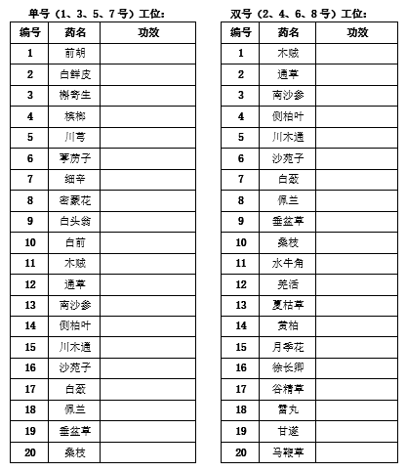
2．中药真伪鉴别样题
表4 中药真伪鉴别样题
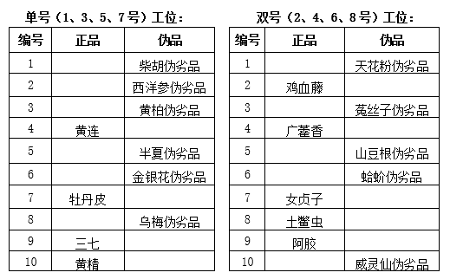
（二）中药显微鉴别实践操作样题
请参赛选手从项目裁判长发出“开始”指令后，在45分钟内，按照《中国药典》（2015年版）规定的方法，将一未知混合粉末（含2种药材）通过显微鉴别，包括显微制片、显微观察，绘出粉末显微鉴别特征图，得出结论，并写出鉴定的理由。
（三）中药调剂样题
1.审方理论考试样题
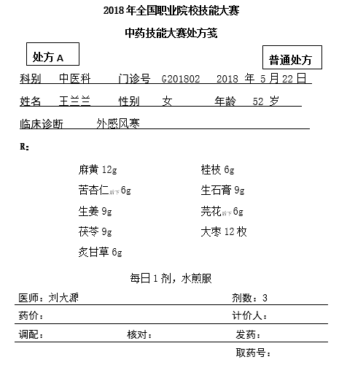
图6 审方理论考试样题
调剂审方选择项
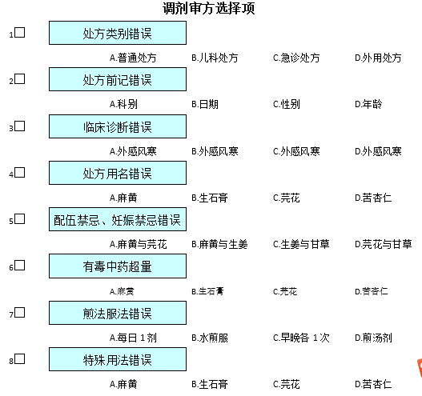

图7 调剂审方选择题样题
2.中药调剂实践操作样题
请参赛选手从项目裁判长发出“开始”指令后，在规定时间内按照下列处方调配3付。现场计时员计时。
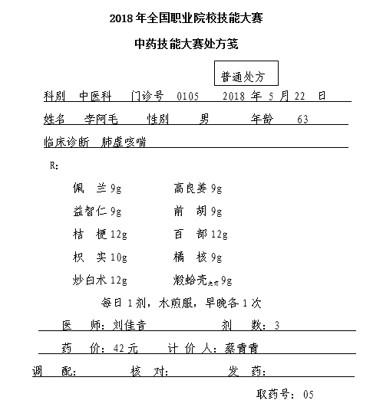
图8 中药调剂实践操作样题

调剂用药袋：需要选择相关用药指导内容。
表5 中药技能大赛专用药袋
工位号： 处方号：
患者姓名： 性别 年龄
发药交代：（根据处方适应症及药物要求，确定最佳选项并打“√”）
1.煎煮器具最好选择
□铁锅 □搪瓷锅 □不锈钢锅 □砂锅
2.加水量
第一煎一般控制在：□超过药面1-2cm □超过药面3-5cm □超过药面5-10cm
第二煎一般控制在：□超过药面1-2cm □超过药面3-5cm □超过药面5-10cm
3.煎煮前一般用冷水浸泡
□10-20分钟 □20-30分钟 □30-60分钟。
4.煎煮时间
□头煎沸后煎煮15-20分钟，二煎沸后煎煮10-15分钟。
□头煎沸后煎煮25-30分钟，二煎沸后煎煮20-25分钟。
□头煎沸后煎煮30-40分钟，二煎沸后煎煮25-30分钟。
5.特殊处理
先煎 | 后下 | 另煎 | 包煎 | 烊化 | 制粉
6.用法用量
□每日一剂，水煎服，分两次早晚各服一次，儿童剂量减半。
7.饮食禁忌
□忌食生冷、油腻、腥膻、刺激性食物。

（四）中药炮制技能实践操作样题
请参赛选手从项目裁判长发出“开始”指令后，在20分钟内，按照《中国药典》（2015年版）规定的方法对下列两味药物进行炮制：将100g山药制成麸炒山药；将100g鳖甲制成醋鳖甲。
十、评分标准制定原则、评分方法、评分细则
（一）评分标准制订原则
竞赛评分本着“公平、公正、公开、科学、规范”的原则。
（二）评分标准
1.中药性状与真伪鉴别
表6 中药性状与真伪鉴别评分标准
项目 | 评分标准
中药性状鉴别 | 每位选手识别20味中药材或饮片，每种2.5分，其中，中药名称1.5分，主要功效1分，总分50分。名称写对，未写或错写功效，扣1分；中药名称写错，不得分。
 | 中药名称以2015版药典的正名正字为准。2015年版《中国药典》作为单一品种收载的中药炮制品，必须按单列的名称书写；同一中药不同炮制品写出中药名称即可。
 | 书写药名必须清楚，一个字太潦草导致评委无法辨认的，视为错字；整个药名太潦草无法辨认的，则视为答错。
 | 中药的主要功效为2015年版《中国药典》记载该药的功效，功效较多时，只写出其中两个功效即可，每个功效0.5分。
中药真伪鉴别 | 每位选手识别10种中药材或饮片的真伪，每种5分，总分50分。
 | 凡符合国家药品标准规定的品种及其特定的部位者为“正品”；不符合国家药品标准规定的品种及其特定的部位，或有掺杂、变质等现象者为“伪劣品”。按《中华人民共和国药品管理法》及2015年版《中国药典》的有关规定进行界定。
竞赛用时 | 作为排名的依据。
2．中药显微鉴别
表7 中药显微鉴别评分细则
项目 | 评分细则
粉末制片  （5分） | 酒精灯使用，正确点火，用完后及时灭火，1分；用完后不灭火离开扣1分。
 | 水合氯醛制片：取少量的混合药材粉末，置洁净的载玻片上，加1～2滴水合氯醛试液，用食指与大拇指持住载玻片（如用钳子把持扣1分），透化1～2次，加1～2滴稀甘油，加盖洁净的盖玻片，用吸水纸吸去多余的稀甘油，得2分；如粉末焦化，扣1分；盖玻片表面污染扣1分。
 | 水制片：取少量的的混合药材粉末，置洁净的载玻片上，加1滴水，加盖洁净的盖玻片，用吸水纸吸去多余的水，得1分；未做者扣1分。
 | 乙醇或水合氯醛不加热制片：取少量的混合药材粉末，置洁净的载玻片上，加1滴乙醇或水合氯醛试液，加盖洁净的盖玻片，用吸水纸吸去多余的试液，得1分；未做者扣1分。
显微镜使用（5分） | 正确使用显微镜（光源、粗细调节器）（2分）；视野中显微特征的寻找先用低倍镜，后用观察高倍镜观察（2分）；“之”字移动法观察显微玻片的各个部位（1分）。如在高倍镜下用粗调节器，扣2分；造成盖玻片、载玻片被镜头压碎，扣5分。
显微特征描绘（40分） | 鉴别报告中的药材主要显微特征及标注正确，此项特征总数以5个为下限，总分40分。显微特征图绘制一般要求：显微特征绘制正确；显微特征能反映该药材的特点；线条清淅，图版整齐、清楚。如某一个显微特征绘制不正确或不能反映该药材的特点或标注错误，则扣8分。5个或5个以上特征错误，则该项得0分。按2015年版《中国药典》记载该药的鉴别进行界定。
显微特征描述（20分） | 正确描述每一显微特征总分20分。每一显微特征描述正确得4分，错误不得分。5个或5个以上特征描述错误，则该项得0分。按2015年版《中国药典》记载该药的鉴别进行界定。
粉末鉴别结论（30分） | 写出混合粉末的药材名称，并将显微特征归类，写出1个药材名并归类正确得15分；写出2个药材名并归类正确得30分。如药材名称书写错误不得分，显微特征归类错误或不全面，错漏1个扣3分。书写必须清楚，整个药名太潦草导致评委无法辨认的，则视为答错。
竞赛用时 | 作为排名的依据。
3．中药调剂
表8 中药调剂审方审核评分细则
项目 | 审方要求 | 扣分项目
处方格式 | 处方前记从科别、日期、性别、年龄等是否符合《处方管理办法》中相关规定，找出处方中不规范之处。
 | 处方后记从医师签名、剂数、药价、取药号等是否符合《处方管理办法》中相关规定，找出处方中不规范之处。
 | 处方类别从普通处方、儿科处方、急诊处方、外用处方等是否符合《处方管理办法》中相关规定，找出处方中不规范之处。
处方药物用名 | 处方药物用名以2015版《中国药典》为依据，正确书写药名和炮制品名，找出不规范药物用名。
临床诊断 | 找出处方不规范适应证用语
配伍禁忌 | 妊娠禁忌、十九畏、十八反等配伍禁忌以2015版《中国药典》为依据，找出处方中不规范之处。
有毒中药 | 有毒中药的限量以2015版《中国药典》为准。找出处方中有毒中药用量不规范之处。
煎法服法用量 | 找出处方中煎法服法用量的不规范之处。
特殊用法 | 先煎的中药，以2015版《中国药典》为准。
 | 后下的中药，以2015版《中国药典》为准。
 | 包煎的中药，以2015版《中国药典》为准。
表9 中药调剂操作比赛评分表
项目 | 要求与扣分标准 | 扣分项目
1.审查处方  （10分） | 赛前单独进行，计算机系统阅卷评分。
2.验戥准备  （5分） | 着装（束紧袖口）戴帽（前面不漏头发），衣帽清洁，双手清洁、指甲合格，得1分，否则扣1分。
 | 检查戥子是否洁净，台面物品整齐放置，得1分，否则扣1分。
 | 持戥（左手持戥，手心向上），查戥，校戥（面向顾客，左手不挨戥），得3分，否则扣3分。
3.分戥称量  （5分） | 调配时逐剂减戥称量的得5分；一次未减戥称量或大把抓药或总量称定后凭经验估分的扣1分。
4.按序调配、单味分列（10分） | 按序调配、单味分列、无混杂、无散落、无遗漏、无错配等现象的得10分；称量排放顺序混乱的扣1分；药物混杂的扣1分；药物撒在台面上未拣回或撒在地上的扣1分；每缺1味，扣5分；抓错一味药，调配不得分（扣10分）。
5.单包注明  （5分） | 应先煎、后下等特殊药物按规定单包并注明的得5分；脚注处理错误或未单包的扣5分，单包后未注明或标注错误的错一项扣1分。
6.复核装袋  （10分） | 处方调配完毕后看方对药，认真核对，确认无误后装袋折口，处方签字、药袋上注明考号的得10分；核对不认真，没有看方对药的扣1分；存在缺味、错配现象没有发现的扣5分；装袋后未折口的扣1分，处方签字（大药袋写患者姓名、性别、年龄）不合要求的扣1分，药袋未标注工位号的扣1分。
7.发药交待  （5分） | 发药交待的内容（煎煮器具、加水量、浸泡时间、煎药时间、饮食禁忌等）均按要求在药袋上注明的得5分；未注明的扣5分；标注时有漏项的每项扣1分。
8.及时清场  （5分） | 调配工作完成后及时清场，做到物归原处、清洁戥盘、戥称复原、工作台整洁的得5分。戥盘未清洁扣1分；戥称未复原扣1分；工作台不整洁扣2分，中药洒落不清理扣1分。
9.总量误差率（15分） | 低于±1.00%的，得15分；±1.01～2.00%的，扣3分（得12分）；±2.01～3.00%的，扣6分（得9分）；±3.01～4.00%的，扣9分（得6分）；±4.01～5.00%的，扣12分（得3分）；超过±5.00%的不得分。
10.单剂最大误差率（15分） | 低于±1.00%的，得15分；±1.01～2.00%的，扣3分（得12分）；±2.01～3.00%的，扣6分（得9分）；±3.01～4.00%的，扣9分（得6分）；±4.01～5.00%的，扣12分（得3分）；超过±5.00%的不得分。
11.调配时间（15分） | 在9分钟内完成的，得15分；在9.01～10分钟内完成的，得14分；在10.01～11分钟内完成的，得13分；在11.01～12分钟内完成的，得12分；在12.01～13分钟内完成的，得11分；在13.01～14分钟内完成的，得10分；在14.01～15分钟内完成的，得5分；超过15分钟，调配不得分。
合计
4.中药炮制
表10 中药炮制技能比赛评分细则
项目 | 要求与扣分标准
1.准备 | （1）器具  操作要求：抽签后，根据饮片炮制的需要，准备整个炮制操作过程所需的器具。清洁干净后，摆放在规定的位置。除通用器具外，净制或炮制时还需根据操作需要合理选择箩、簸箕、铁丝筛、笊篱等。  扣分细则：①器具要洁净，炒前未清洁炒药锅者，扣1分；②器具要一次准备齐全，操作过程中，每再准备一种器具，扣0.5分；③器具摆放不合理或摆放杂乱者扣1分。  （2）称量  操作要求：称量操作要规范。根据抽签中规定炮制用饮片的重量，正确称量；若用辅料，应根据《中国药典》的规定，经计算用量后，再称量。  扣分细则：①称量前不归零者，扣1分；②称量后称盘不放回原位置者，扣0.5分；③操作完毕后不关机者，扣0.5分；④称量的质量要准确，差异超过±5%者，扣1分。
2.净制 | 操作要求：药物炒前应净制，净制操作要规范。应根据不同饮片合理使用箩、簸箕、铁丝筛等净制器具。  扣分细则：①未净制者，不得分；②净制使用器具不合理者，扣1分；③饮片散落到台面上未拣回者，扣1分；④散落到地面上者，扣1～2分。
3.预热 | 操作要求：预热操作规范。打开煤气罐阀门、燃气灶开关，控制火焰大小在饮片炮制时所需火力范围内。操作要熟练，姿势要大方得体，点火后不得因操作者原因导致火焰中途熄灭。预测锅温方法得当，有适当的火力判断方法。  扣分细则：①不预热，或违反操作规程造成事故者，不得分；②火焰大小明显不符合规定者，扣1分；③中途熄火者，扣1分；④投药前，未用合适的判断方法预测锅温者，扣1分。
4.投药 | 操作要求：生药及辅料投放操作规范。锅温适宜后，应迅速投入药物。投入辅料要快速，并摊撒均匀。手法要得当。  扣分细则：①投药操作严重失误者，不得分。②投药操作明显缓慢者，扣1分；③投药时操作手法有误者，扣1分；④投药效果欠佳者，扣1分；⑤麸炒时，麸皮摊撒不匀者，扣1分；⑥砂烫时，河砂用量有误者，扣1分。
5.翻炒 | 操作要求：翻炒操作要规范。动作娴熟、翻炒均匀，姿势要大方得体，饮片不得翻出锅外。  扣分细则：①操作严重失误者，不得分；②中途熄火者，扣1分；③翻炒明显不熟练、不均匀者，扣1分；④翻炒时，饮片散落到台面上未拣回者，扣1分；⑤翻炒时，饮片散落到地面上者，扣1～2分。
6.出锅 | 操作要求：出锅前，应先熄火。出锅要迅速、及时，药物、药屑及辅料处置应规范。炮制后的饮片应存放于规定的容器内。  扣分细则：①操作严重失误者，不得分；②未先熄火就出锅者，扣1分；③出锅明显不迅速者，扣1分；④出锅后，炊帚等易燃物品放在铁锅内者，扣1分；⑤除去麸皮、碎屑操作不规范者，扣1分；⑥制鳖甲操作不规范者，扣1分；⑦未除去碎屑者，扣1分；⑧出锅时，饮片散落到台面上未拣回者，扣1分；⑨出锅时，饮片散落到地面上者，扣1～2分。
7.清场 | 操作要求：按规程清洁器具，清理现场。炮制后的饮片应放于规定的容器（搪瓷盘或盆）内，摆放在展示桌规定的位置上。所用器具要清洗干净，放回到比赛前的位置上。  扣分细则：①操作严重失误者，不得分；②器具未清洁者扣1分，清洁不彻底者扣0.5分；③器具未放回原始位置或摆放杂乱者，扣1分；④操作台面不整洁者，扣1分；⑤未关闭煤气罐阀门者，扣1分；⑥药屑及辅料未倒入垃圾桶者，扣1分。
8.炮制程度 | 程度要求：炮制后饮片质量应符合《中国药典》及《中药饮片质量标准通则（试行）》之规定。根据饮片特点，选择计算适中率的方法：不及和太过现象明显且容易挑捡者，在炮制后的饮片中选取生片和糊片，合并称重，计算适中率。对不易挑捡者，用四分法随机选取饮片量的八分之一，捡出适中者，计算适中率。  适中率≥95%，60分；80%≤适中率＜95%，50分～59分； 70%≤适中率＜80%，40分～49分；60%≤适中率＜70%，30分～39分；50%≤适中率＜60%，20分～29分；适中率＜50%，0分～19分。  不及或太过者，是指炮制后的饮片不符合《中国药典》2015年版一部所规定的。
（三）评分方法
表11 评分项目及评分方法
项目 | 评分方法
中药性状与真伪鉴别 | 结果评分
中药显微鉴别 | 结果评分
中药调剂审方 | 机考评分
中药调剂操作 | 过程评分
中药炮制 | 过程评分
（四）评分方式
按照评分标准进行参赛选手单项成绩评定（百分制）。其中，中药性状与真伪鉴别、中药显微鉴别由评委按评分标准打分（保留小数点后一位）；中药调剂的审方理论考试由计算机自动阅卷与复核后打分（保留小数点后一位）；中药炮制及中药调剂操作按评分标准取多名裁判平均分数作为选手得分（保留小数点后两位）。计算各单项成绩分值与所占分值比的乘积之和，得参赛选手个人总成绩。依据竞赛成绩由高到低排列个人竞赛名次。比赛成绩相同时，以比赛用时少的名次在前。
中药技能赛项选手成绩见表12。
表12 中药技能赛项选手成绩表
考号： 姓名： 学校：
竞赛项目 | 赛项得分 | 系数 | 总分
中药性状与真伪鉴别（满分100分） |  | 20%
中药显微鉴别（满分100分） |  | 20%
中药调剂（满分100分）  其中：中药调剂审方机考（满分10分）  中药调剂操作（满分90分） |  | 30%
中药炮制（满分100分） |  | 30%
十一、奖项设置
（一）赛项个人奖
本赛项只设参赛选手个人奖。设一等奖、二等奖和三等奖三个奖项，分别占参赛总人数的10%、20%和30%。为获奖选手颁发荣誉证书，同时为一等奖选手颁发竞赛奖杯。
（二）优秀指导教师奖
对获一等奖参赛选手的指导老师进行表彰，并颁发优秀指导教师证书。
十二、技术规范
（一）国家标准
执行《中国药典》2015年版一部；《中药饮片质量通则》；《中华人民共和国职业分类大典》中药炮制与配制工（职业代码6-14-04-01）、中药检验工（职业代码6-26-01-22）（高级工）国家职业标准。
参考《中华人民共和国职业分类大典》中药调剂员（职业代码4-01-99-02）、中药购销员（职业代码4-01-03-03）、医药商品购销员（职业代码4-01-99-01）（高级工）原国家职业标准。
（二）行业管理办法
《处方管理办法》（中华人民共和国卫生部第53令）。
十三、建议使用的比赛器材、技术平台和场地要求
（一）竞赛环境
1.中药性状与真伪鉴别操作竞赛环境要求
（1）赛场1000m²以上，有备考室、竞赛室，竞赛室有背景、裁判席等，采光良好。竞赛室拥有8个竞赛工位，且标明编号。
（2）赛场周边设有卫生间、医疗等公共服务区和紧急疏散通道，并在赛场周围设置隔离带。
（3）设立赛场开放区和安全通道，用于大赛观摩和采访，保证大赛安全有序进行。
2.中药显微鉴别操作竞赛环境要求
（1）赛场1000m²以上，有备考室、竞赛室，竞赛室有背景、裁判席等，采光良好。竞赛室拥有32个竞赛位，且标明编号。
（2）赛场周边设有卫生间、医疗等公共服务区和紧急疏散通道，并在赛场周围设置隔离带。
（3）设立赛场开放区和安全通道，用于大赛观摩和采访，保证大赛安全有序进行。
3.审方理论考核机房环境要求
（1）整个赛场面积不小于600M²；配备能容纳100台相同配置的台式电脑机房不少于2个，每个机房内配有裁判用电脑、打印机等竞赛评判工具。机房周边设有卫生间、医疗服务站，有正常的电梯及紧急疏散通道，并在赛场周围设置隔离带。
（2）竞赛机房内竞赛用电脑摆放合理，竞赛位相对独立，确保选手独立开展竞赛，不受外界影响。
（3）配套稳定的电源和应急设备，并有保安、公安、消防、设备维修等抢险人员待命，以防突发事件。
4.中药调剂操作竞赛环境要求
（1）赛场800m²以上，有备考室、竞赛室，竞赛室有背景、裁判席等，采光良好。竞赛室拥有8个竞赛位，且标明编号。
（2）赛场周边设有卫生间、医疗等公共服务区和紧急疏散通道，并在赛场周围设置隔离带。
（3）设立赛场开放区和安全通道，用于大赛观摩和采访，保证大赛安全有序进行。
5.中药炮制操作竞赛环境要求
（1）赛场800m²以上，其中备考室200 m²、药材贮备库100 m²、竞赛室500 m²，竞赛室有背景、裁判席等，采光良好。竞赛室拥有8个竞赛位所需的设备与器具，且每一竞赛位标明编号，同时配有2个备用竞赛位。
（2）赛场周边设有卫生间、医疗等公共服务区和紧急疏散通道，并在赛场周围设置隔离带。
（3）设立赛场开放区和安全通道，用于大赛观摩和采访，保证大赛安全有序进行。
（二）技术平台
1.电脑 台式电脑150台，用于审方理论考核。技术要求见表13。
表13 考核用电脑技术要求
项目 | 硬件（最低）配置 | 软件环境
网络服务器 | 酷睿 2.0G CPU，2G内存，360G硬盘 | Windows 2003 Server中文版，安装SQL Server 2000 中文版数据库、微软Freamwok2.0 插件。
管理员计算机（裁判用机） | 酷睿 1.6 CPU，2G内存，120G硬盘 以上配置 | WindowsXP（SP2及以上），安装IE7.0或以上浏览器、微软Freamwok2.0 插件并安装Office2000及以上版本
比赛计算机（选手用机） | 酷睿 1.6CPU，2G内存，120G硬盘 | Windows XP（SP2及以上），安装IE7.0或以上浏览器、微软Freamwok2.0 插件。
2.软件 审方理论考核系统软件由赛项执委会牵头开发，运行用电脑的技术要求不得低于表9所列标准，且需在竞赛前由专业技术人员完成安装与调试工作。
（三）中药性状与真伪鉴别操作所用物品
实验台、软椅、档案柜、紫外灯、烧杯、酒精灯、小锤子、钳子、镊子、滴瓶、秒表、玻璃棒、放大镜、火柴、锡纸、塑料桶、水瓶、瓷盘（大、小）、刀片、席签、标签纸、记号笔、比赛用药等。该竞赛平台沿用2017年国赛技术平台。
（四）中药显微鉴别操作所用物品
实验台、软椅、酒精灯、载玻片、盖玻片、竹签、探针、吸水纸、水合氯醛试剂滴瓶、蒸馏水试剂滴瓶、氢氧化钾试剂滴瓶、稀甘油试剂滴瓶、秒表、火柴、瓷盘（小）、席签、标签纸、记号笔、比赛用药粉末、普通显微镜等。该竞赛平台沿用2017年国赛技术平台。
（五）中药调剂操作所需物品
戥秤（称量范围0～50g、50～250g,精确度1g），秒表，电子秤（称量范围3.0kg,精确度0.1g），药斗（长40cm,宽30cm,高15cm），胶片(40×40cm),压方板，纸袋（长25cm、宽18cm）, 塑料袋，包装纸（16×16cm,18×18cm,20×20cm），调剂用试验台及调剂用中药饮片等。该竞赛平台沿用2017年国赛技术平台。
（六）中药炮制操作所用物品
电子秤（称量范围3.0kg,精确度0.1g），秒表，煤气罐（5kg），燃气灶，炒药锅（圆底、铸铁、口径30cm）,药铲、瓷盘、盛药盆、喷壶、不锈钢钢桶、铁丝筛、箩、簸箕、水盆及炮制用药材等。该竞赛平台沿用2017年五届国赛技术平台。
十四、安全保障
（一）安全操作要求
1.选手和裁判进入赛场，须统一穿工作服、戴工作帽，禁止穿钉子鞋和高跟鞋，禁止携带手机、火柴、打火机，严禁在比赛现场抽烟，禁止拨打或接听来电。
2.竞赛选手须严格按照安全操作规程独立操作，确保安全。
3.竞赛结束，选手须检查设备是否处于安全状态、设备是否完好，并清整维护现场，将操作记录、样品等交给裁判，经裁判允许方可退场。
（二）赛场安全保障
1.中药炮制操作赛场严格按照中药炮制生产车间要求，配备防火防爆及其他安全设施。
2.赛场提供稳定的水、电、气源和供电应急设备，并有保安、公安、消防、设备维修和电力抢险人员待命，以防突发事件。
3.所有竞赛现场设有紧急逃生指示图和医疗急救箱。
（三）突发事件紧急处理与应急救援
成立比赛期间突发事件处理指挥工作小组，并制定竞赛现场应急救援预案。
十五、经费概算
表14 经费预算
项名称目 | 预计费用（万元） | 备 注
赛项答辩费用 | 2 | 交通、住宿等
赛项专家组会议 | 3 | 专家费
赛项专家及裁判培训费 | 6
赛项说明会专家费用 | 5 | 交通、住宿等
赛项指南等资料费 | 4
赛事器材和耗材 | 32
裁判及工作人员服装费 | 5
场地布置费 | 3
赛项资源转化专项 | 5
外聘专家及裁判费 | 10
拟邀请行业企业人员参会费用 | 10 | 交通、住宿等
拟邀请国外人员费用 | 12
其他 | 3 | 宣传费等
合 计 | 100
十六、比赛组织与管理
成立赛项执委会和专家组，并在大赛组委会和执委会指导下开展工作，严格执行全国职业院校技能大赛执行委员会制定的各项规章制度。赛项执委会领导赛项专家组工作，负责各项筹备和组织工作（包含赛项预算决算编制，赛事运行，本赛项有关的展示和体验环节的组织，比赛成果转化为教学资源等）；专家组负责竞赛方案设计、技术文件撰写、竞赛题库建立、赛场设计、赛事宣传方案设计、设备与工具的拟定和准备、赛事咨询等各项比赛有关工作，负责本赛项有关的展示、体验环节的设计等有关工作。
赛项承办学校协助专家组工作，落实比赛场地条件、基本设施；负责比赛的接待、交通、组织、安全等工作；提供赛务工作人员及志愿者；负责比赛外场宣传、体验区、展示区布置及校方工作人员、志愿者费用等。
合作企业及国外院校按约定参与大赛观摩与交流。
执委会在分工范围内，按照赛项筹备工作原则和工作时间表，由执委会主任负责独立开展本赛项筹备工作。执委会与承办校在工作期间应及时沟通、相互配合，确保赛项比赛、展示、体验、教学资源转化等环节的设计与筹备工作按时完成。
十七、教学资源转化建设方案
表15 教学资源转化建设方案
序号 | 教学资源转化名称 | 完成  时间 | 数量 | 措施及步骤
1 | 国家职业教育中药学专业教学资源库-专业技能竞赛信息资源库 | 2018.07 | 文本、视频等素材500个以上 | 国家中医药管理局指导，从全国遴选中药行业示范院校、大赛成绩优异院校、知名药企共同建设
2 | 高职审方理论考试题库 | 2018.03 | 30套 | 国家中医药管理局、全国中医药职业教育教学指导委员会组织专家命题建库
3 | 高职技能竞赛题库 | 2018.03 | 20套 | 国家中医药管理局、全国中医药职业教育教学指导委员会组织专家命题建库
4 | 竞赛技能考核评分案例及裁判、专家点评 | 2018.05 | 每个项目6个以上 | 赛项裁判组
5 | 竞赛过程音视频记录 | 2018.05 | 所有项目 | 赛项承办单位组织完成
6 | 优秀选手、指导教师访谈 | 2018.05 | 所有一等奖获得者 | 赛项承办单位组织完成
7 | 中药技能操作流程演示视频 | 2018.05 | 四个项目 | 全国中医药职业教育教学指导委员会组织实施
8 | 中药炮制饮片性状彩色图谱 | 2018.04 | 40味中药饮片 | 赛项承办单位组织完成
9 | 数字化中药显微鉴别特征样本库 | 2018.06 | 40味中药 | 赛项承办单位组织完成
10 | 数字化真伪中药资源库 | 2018.06 | 120种伪品 | 赛项承办单位组织完成
十八、筹备工作进度时间表
2017年12月31日前成立大赛组委会，并召开筹备工作会议，明确分工，各项筹备工作正有序开展。
2018年1月31日前制定大赛方案、赛事规程、赛事器材方案、企业合作方案、赛场开放方案、宣传方案、参赛选手报名表、汇总表及评分标准。
2018年4月10日前制定大赛“预通知”及赛项说明会。
十九、裁判人员建议
表16 裁判人员
序号 | 专业技术方向 | 知识能力要求 | 执裁、教学、工作经历 | 专业技术职称  （职业资格等级） | 人数
1 | 裁判长 | 中药学专业 | 有丰富的组织管理能力 | 大赛执委会聘任 | 1人
2 | 加密裁判 |  | 有相关工作经历 |  | 4人
3 | 中药性状与真伪鉴别 | 中药鉴定 | 有相关工作经历 | 教授、副教授 | 4人
4 | 中药显微鉴别 | 中药鉴定 | 有相关工作经历 | 教授、副教授 | 4人
5 | 中药调剂 | 中药调剂 | 有相关工作经历 | 教授、副教授/主任中药师、副主任中药师 | 16人
6 | 中药炮制 | 中药炮制 | 有相关工作经历 | 教授、副教授/主任中药师、副主任中药师 | 8人
合计 | 37人（含裁判长1名、裁判36人）
二十、其他
1.赛题公开承诺
承诺保证于开赛2个月前在大赛网络信息发布平台上（www.chinaskills-jsw.org)公开全部赛题。
2.中药技能赛项专职联络人信息
表17 赛项专职联络人信息
姓名 | 单位 | 手机 | 邮箱

3．赛项开放与观摩
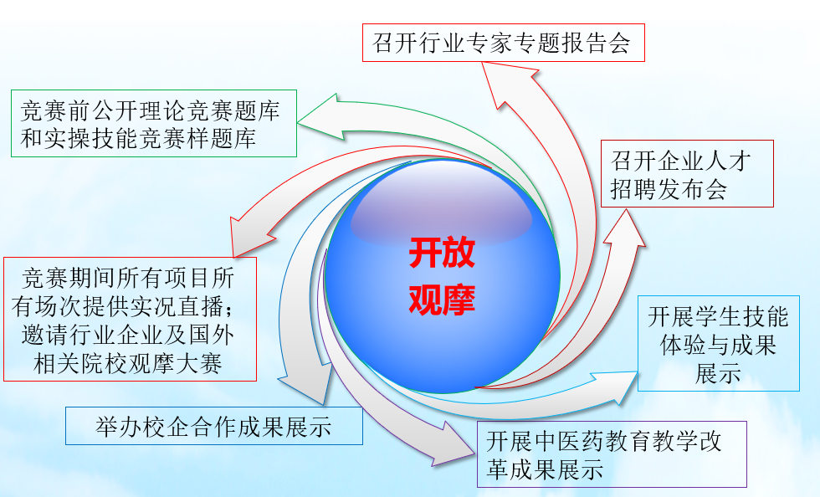
图9 赛项开放与观摩方案

